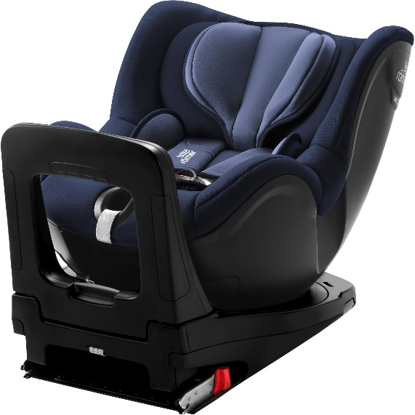

Datenblatt: Britax Römer DUALFIX i-SIZE
Kurzbeschreibung/Besonderheiten:
Sehr sicherer, zur Seite um 360° drehbarer Reboarder. Der Überrollbügel ist um 8° in der Neigung verstellbar. So lässt er sich an die Rückenlehne des Sitzes auf dem er steht anpassen und bietet Kindern so mehr Beinfreiheit. Die 6 verschiedenen Ruhepositionen sorgen immer für eine angenehme Fahrt.

Zulassung | ECE R 129 (i-Size)
Kindersitzgruppe(n) | -
Gewicht des Kindes | bis maximal 18 kg
Größe des Kindes | 40 bis 105 cm (rückwärts) / 76 bis 105 cm (vorwärts)
Passform | Passt häufig ab Oberteilgröße 68 bis zur max. zugelassenen Grenze von 105 cm.
Drehbarer Kindersitz | Ja, um 360° drehbar
Einbau
Einbau rückwärtsgerichtet | Ja
Einbau vorwärtsgerichtet | Ja
Einbau mit dem Fahrzeuggurt | Nein
Einbau mit Isofix | Ja
Basisstation | -
Gewicht des Kindersitzes | 15 kg
Testergebnisse | - Note „gut“ beim ADAC Kindersitztest im Frühjahr 2018  - Testsieger beim Reboarder-Vergleich der AutoBILD 2018
Flugzulassung | Nein

